ตัวอย่างบันทึกข้อความ

เรื่อง ขอความอนุเคราะห์ลงนามในคำสั่งเดินทางไปราชการ และหนังสือขออนุญาตผู้ปกครอง
เรียน อธิิการบดีมหาวิทยาลัยราชภัฏสวนสุนันทา
ด้วยวิทยาลัยนิเทศศาสตร์ มหาวิทยาลัยราชภัฏสวนสุนันทา ได้รับจดหมายเชิญเข้าร่วมโครงการอบรม Train the trainers สัญจร เป็นรูปแบบพิเศษ ซึ่งมีวัตถุประสงค์เพื่อเผยแพร่ความรู้ ไอเดีย ความคิดสร้างสรรค์ใหม่ๆ อย่างเท่าทัน โดยวิทยากรในงาน Adman Awards & Symposium เป็นบุคคลที่มีประสบการณ์ตรงที่พร้อมแบ่งปันเทคนิค ประสบการณ์ และมุมมองที่มีความหลากหลายครอบคลุมในทุกแนวโน้มของการใช้ความคิดสร้างสรรค์ในการดำเนินธุรกิจ ในระหว่างวันที่ ๑๙ - ๒๐ พฤศจิกายน ๒๕๖๘ ณ สามย่านมิตรทาวน์ นั้น
ในการนี้ เพื่อให้การเดินทางไปราชการเป็นไปด้วยความเรียบร้อยและถูกต้องตามระเบียบ วิทยาลัยนิเทศศาสตร์ มหาวิทยาลัยราชภัฏสวนสุนันทา จึงขอความอนุเคราะห์ท่านลงนามในคำสั่งเดินทางไปราชการ และหนังสือขออนุญาตผู้ปกครอง จำนวน ๒ ฉบับ (ดังเอกสารแนบ)
จึงเรียนมาเพื่อโปรดพิจารณา
๑. ลงนามในคำสั่งเดินทางไปราชการ จำนวน ๑ ฉบับ
๒. ลงนามในหนังสือขออนุญาตผู้ปกครอง จำนวน ๑ ฉบับ
๓. สุดแท้แต่จะโปรดพิจารณาสั่งการ

**เอกสารแนบ และเอกสารเพื่อลงนาม (ดังภาพ)**
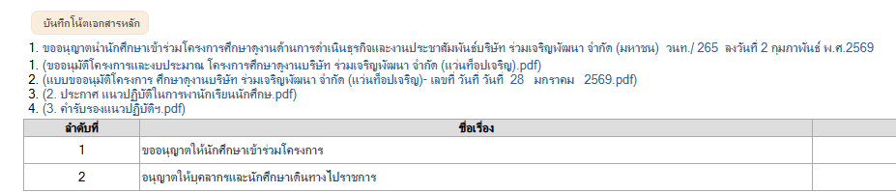

ตัวอย่างบันทึกข้อความ (ใบคำสั่ง)
เรื่อง ขออนุญาตให้บุคลากรและนักศึกษาเดินทางไปราชการ
ด้วยสมาคมโฆษณาแห่งประเทศไทย ได้มีจดหมายเชิญเข้าร่วมโครงการอบรม Train the trainers สัญจร เป็นรูปแบบพิเศษ ซึ่งมีวัตถุประสงค์เพื่อเผยแพร่ความรู้ ไอเตีย ความคิดสร้างสรรค์ใหม่ๆ อย่างเท่าทัน โดยวิทยากรในงาน Adman Awards & Symposium เป็นบุคคคลที่มีประสบการณ์ตรงที่พร้อมแบ่งปันเทคนิค ประสบการณ์ และมุมมองที่มีความหลากหลายครอบคลุมในทุกแนวโน้มของการใช้ความคิดสร้างสรรค์ในการดำเนินธุรกิจ จัดขึ้นในระหว่างวันที่ ๑๙ - ๒๐ พ.ย. ๒๕๖๘ ชั้น ๕ สามย่านมิตรทาวน์ นั้น จึงมีความประสงค์ขออนุญาตนำนักศึกษาเข้าร่วมโครงการดังกล่าวนี้
อาศัยอำนาจตามมาตรา ๒๗ และมาตรา ๓๑ แห่งพระราชบัญญัติมหาวิทยาลัยราชภัฏ พ.ศ.๒๕๔๗ จึงขออนุญาตให้บุคลากรและนักศึกษา จำนวน ๑๑ ราย ตามรายนามดังต่อไปนี้
๑. ผู้ช่วยศาสตราจารย์อิสรี ไพเราะ อาจารย์วิทยาลัยนิเทศศาสตร์
๒. ผู้ช่วยศาสตราจารย์ธนิต พฤกธรา อาจารย์วิทยาลัยนิเทศศาสตร์
๓. นางสาวศริณญา สายสุทธิ รหัสนักศึกษา ๖๖๑๒๓๓๒๒๐๐๐
๔. นายฉัตรดนัย ชมปรารภ รหัสนักศึกษา ๖๖๑๒๓๓๒๒๐๐๗
๕. นางสาวอธิษฐาน สังข์ทอง รหัสนักศึกษา ๖๖๑๒๓๓๒๒๐๐๙
๖. นางสาวอาณีริน พุดทะลีวัน รหัสนักศึกษา ๖๖๑๒๓๓๒๒๐๐๑๒
๗ . นางสาวบุษยวรรณ พึ่งสถิตย์ รหัสนักศึกษา ๖๖๑๒๓๓๒๒๐๐๑๖
๘. นางสาวณัฏฐ์นรี นามไพร รหัสนักศึกษา ๖๖๑๒๓๓๒๒๐๑๗
๙. นางสาวคีตพัตร คำพล รหัสนักศึกษา ๖๖๑๒๓๓๒๒๐๑๙
๑๐. นางสาวสุขุมาภรณ์ กระต่ายทอง รหัสนักศึกษา ๖๖๑๒๓๓๒๒๐๒๕
๑๑. นางสาวอรปรียา ต๊ะเครื่อง รหัสนักศึกษา ๖๖๑๒๓๓๒๒๐๒๖

เดินทางไปปฏิบัติราชการ ณ สามย่านมิตรทาวน์ ตามวันเวลาดังกล่าว โดยถือว่าไปปฏิบัติราชการ และไม่ขอเบิกค่าใช้จ่ายในการเดินทางไปราชการครั้งนี้

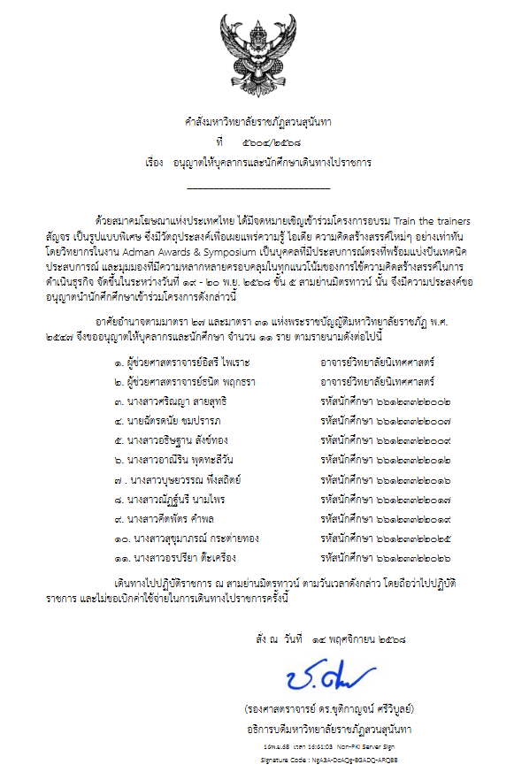

ตัวอย่างบันทึกข้อความหนังสือส่งภายนอก
(หนังสือขออนุญาตผู้ปกครอง)

เรื่อง ขออนุญาตให้นักศึกษาเข้าร่วมโครงการ
เรียน ผู้ปกครอง นาย/นางสาว...................................................................
ดวย วิทยาลัยนิเทศศาสตร มหาวิทยาลัยราชภัฏสวนสุนันทา วิทยาเขตนครปฐม ไดรับจดหมายเชิญเข้าร่วมโครงการอบรม Train the trainers โดยมีวัตถุประสงค์เพื่อเผยแพร่ความรู้ ไอเดีย ความคิดสร้างสรรค์ใหม่ๆ อย่างเท่าทัน ซึ่งวิทยากรในงาน Adman Awards Symposium เป็นบุคคลที่มีประสบการณ์ตรงที่พร้อมแบ่งปันเทคนิค ประสบการณ์ และมุมมองที่มีความหลากหลายครอบคลุมในทุกแนวโน้มของการใช้ความคิดสร้างสรรค์ในการดำเนินธุรกิจ นั้น
ในการนี้ วิทยาลัยนิเทศศาสตร มหาวิทยาลัยราชภัฏสวนสุนันทา วิทยาเขตนครปฐม จึงขออนุญาตใหนักศึกษาในปกครองของทาน เขารวมโครงการดังกลาวขางตน ในระหวางวันที่ ๑๙ - ๒๐ พฤศจิกายน พ.ศ. ๒๕๖๘ ณ สามย่านมิตรทาวน์ (รายละเอียดดังเอกสารแนบ)
จึงเรียนมาเพื่อโปรดทราบ และขออนุญาตใหนักศึกษาเขารวมโครงการดังกลาว
ขอแสดงความนับถือ
( ..................................................... )
หมายเหตุ โปรดกรอกแบบขางลางนี้ สงกลับมายังวิทยาลัยนิเทศศาสตร (ผู้ช่วยศาสตราจารย์อิสรี ไพเราะ)
ขาพเจา..................................................................................................................................ผูปกครอง
ของ นาย/นางสาว..........................................................................................................................
อนุญาต ไม่อนุญาต ให้นักศึกษาเข้าร่วมโครงการอบรม Train the trainers ในวันที่ ๑๙ - ๒๐ พฤศจิกายน พ.ศ. ๒๕๖๘ ณ สามย่านมิตรทาวน์
ลงชื่อ........................................................ผูปกครอง
เบอรติดตอ...............................................................

ผู้ช่วยศาสตราจารย์อิสรี ไพเราะ
วิทยาลัยนิเทศศาสตร์ มหาวิทยาลัยราชภัฏสวนสุนันทา
โทรศัพท์ ๐๘๖ ๓๕๘ ๓๕๐๘

